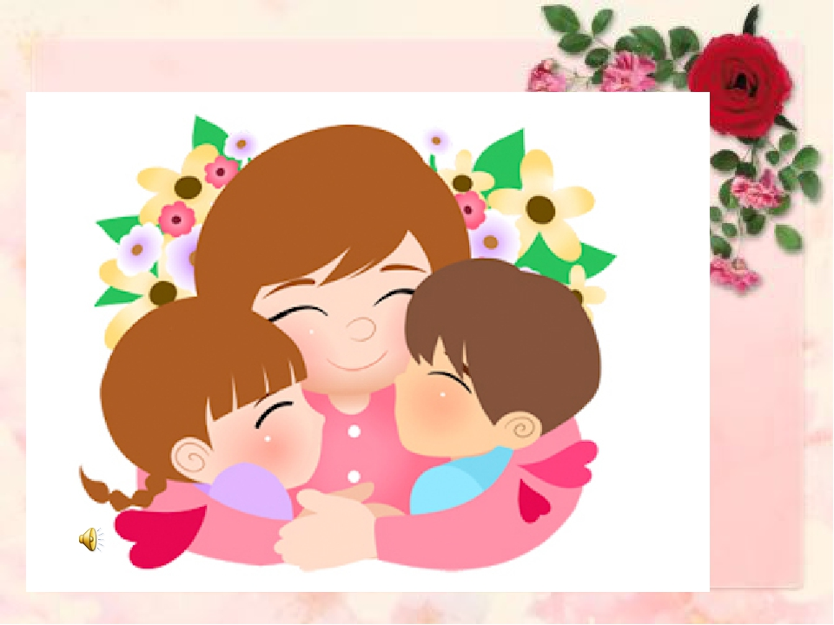
Как укрепить отношения с ребёнком
Ребёнок слушается Вас тогда, когда чувствует свою связь с Вами. Эта эмоциональная, психологическая связь между вами – залог того, что ребёнок будет прислушиваться к Вашим словам, в любом возрасте. Не через угрозы или ругань, не через наказания и крики, а через психологическую связь, через добрые, хорошие отношения, которые есть между вами.
Если ваш ребёнок не слушается Вас, вместо того, чтобы сердиться и ругаться (этим Вы ещё больше нарушаете вашу связь), уделите внимание тому, чтобы укрепить отношения с ребёнком и улучшить ваш эмоциональный контакт с ним.
Как это сделать?
Проводите с Вашим ребёнком примерно 20-30 минут в день ни на что, не отвлекаясь: не отвечая на телефонные звонки, не заглядывая в компьютер, не делая параллельно домашние дела и не отвлекаясь на других членов семьи. Посвятите эти 30 минут своего личного времени ребёнку, занимаясь с ним тем, что интересно ему.
Это очень важный момент. Занимайтесь с вашим ребёнком именно тем, что интересно в данный момент ему, а не тем, что Вы считаете нужным. Даже если он хочет заниматься с вами, по вашему мнению, «какой-то ерундой», даже если он строит, а потом ломает, - просто присоединитесь к нему и побудьте с ним на одной волне, делая с ним то, от чего он получает удовольствие. Вам не нужно в это время его чему-то учить, говорить с ним из состояния «Учитель». Просто будьте с ним и всё.
Дети это очень ценят, когда Вы просто рядом и при этом ничего от ребёнка не хотите, не поучаете, не делаете замечаний, а делаете вместе что-то приятное ребёнку. Таким образом, ваша эмоциональная связь с ребёнком изо дня в день начнёт крепнуть.

